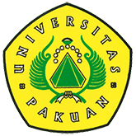

Simposium Nasional Sustainable Development Pada Era Revolusi Industri 4.0

(Ditulis oleh : B.A | merans – 07 Juli 2018)

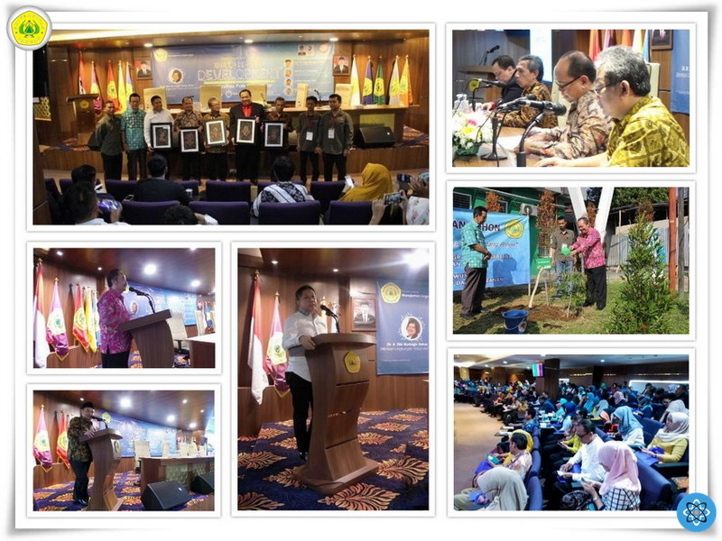
Unpak - Simposium Nasional tentang Perspektif Sustainable Development pada era Revolusi Industri 4.0 telah diselenggarakan oleh Program Magister Manajemen Lingkungan Universitas Pakuan pada hari Sabtu, 30 Juni 2018.
Menurut ketua panitia Anang Wisnu, pelaksanaan ini masih dikaitkan peringatan Hari Lingkungan Hidup pada 5 Juni 2018. Sedianya kegiatan ini akan dibuka oleh Menteri Lingkungan Hidup dan Kehutanan, namun Ibu menteri berhalangan hadir.
Direktur Pascasarjana Universitas Pakuan Prof. Dr. Ing. H. soewarto Hardhienata adanya kegiatan seminar ini merupakan agenda program kerja Pascasarjana Universitas Pakuan yang dilakukan oleh mahasiswa Program Studi Manajemen Lingkungan, agar mahasiswa sebagai pelaku pendidikan dapat memberikan fungsinya agar kelak dapat menghasilkan buah pemikirannya di lingkungan masyarakat.
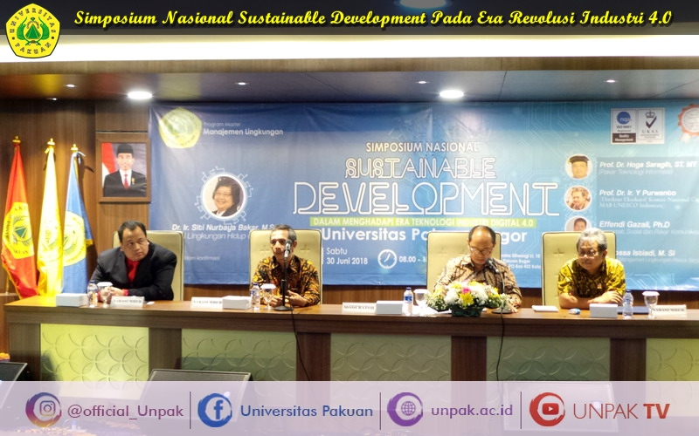
Kehadiran Rektor Universitas Pakuan Dr. H. Bibin Rubini, M.Pd mengharapkan kepada peserta seminar sebagai pemerhati lingkungan, agar dapat berkontribusi apa yang bisa kita berikan berbagai solusi untuk diterapkan mengatasi keseimbangan lingkungan hidup, sehingga mengingatkan kita semua tentang pemahaman Sustainable development dengan derasnya perkembangan teknologi informasi dan digitalisasi, apakah perkembangan teknologi saat ini sejalan dengan pembangunan berkelanjutan.
Terima kasih Pada kesempatan ini bersama waktu yang sudah dapat hadir 4 Narasumber dari disiplin ilmu yang berbeda, yakni, Dr. Yossa Istiadi, MSi sebagai Ketua Program Studi Manajemen Lingkungan, Prof. Dr. Purwanto sebagai peneliti bidang biologi, Prof. Dr. Hoga sebagai dosen dan pakar Teknologi Informasi dari Universitas Bakrie, dan yang fenomenal adalah hadirnya Effendi Gazal, PhD sebagai dosen dan Pakar komunikasi Politik yang sudah tidak asing lagi di masyarakat akademisi.
Kegiatan yang dilangsungkan di Gedung Graha Pakuan lantai 10 ini, diawali penanaman pohon di lingkungan kampus Universitas Pakuan secara simbolis oleh dan Direktur Pascasarjana, Prof. Dr. Ing. Soewarto Hadienata bersama Rektor Universitas Pakuan Dr. Bibin Rubini, M.Pd yang sekaligus membuka dan meresmikan kegiatan simposium nasional.
Dalam sesi pemaparan materi, Dr. Yossa Istiadi, M.Si., menjelaskan konsep Sustainable development adalah kemampuan pemanfaatan sumber daya alam pada masa kini tidak mengurangi kemampuan generasi mendatang dalam memanfaatkan sumber daya alamnya. Hal ini memberikan indikasi bahwa peranan perkembanagn teknologi informasi mampu menjadi media dalam menyeimbangkan aspek sosial, ekonomi, dan ekologi. Prof. Dr. Purwanto, dalam penjelasannya bahwa terapan sustainable development dapat menjadi evaluasi kita melalui penerapan daerah Cagar Biosfir yang selama ini di Indonesia telah memiliki 14 wilayah cagar biosfir sesuai dengan pencanangan oleh Unesco. Prof. Dr. Hoga sebagai pakar bidang teknologi informas lebih banyak menjelaskan tentang kegiatan "compuite" atau menghitung sebagai sarana untuk mengukur kapasitas sumber daya alam kita sebagai bagian dari alur keputusan dalam pengelolaan sumber daya alam.
Pakar komunikasi politik, Effendi Gazali dalam simposium ini banyak memberikan warna dan corak dalam kajiannya yang memberikan makna-makna yang terkandung dalam perkembangan pembangunan selama ini dan dikaitkan dengan sustainable Development. Salah satu statementnya adalah, mungkin saja bangsa Indonesia saat ini berada pada zaman Revolusi Industri 1.0, 2.0, 3.0, dan 4.0 karena segmen-segmen masyarakatnya masih secara kontras dapat dibeda-bedakan.
Seluruh rangkaian kegiatan simposium diakhiri oleh penanaman massal 50 pohon di lahan kampus Fakultas Teknik Universitas Pakuan. Semoga kegiatan ini dapat menghijaukan kamupus Unpak sekaligus memberikan semangat bagi penyelarasan Sustainable Development.
Copyright © PUTIK – Universitas Pakuan

